Številka projekta: 2021-1-RO01-KA220-VET-000028028

Izobraževanje osebja za uspešen prehod iz tradicionalne v digitalno in zeleno proizvodnjo

Cilj projekta DigiGreen je podpora industrijskim sektorjem v procesu prehoda iz tradicionalne v digitalno in zeleno proizvodnjo.

Podpora industrijskim sektorjem pri prehodu v digitalno in zeleno proizvodnjo.
Vzpostavitev inovativnega sistema izobraževanja, ki nudi kompetence digitalne pismenosti za prehod v digitalno proizvodnjo, proizvodnjo za znižanje ogljičnega odtisa in proizvodnjo izdelkov z znakom Ecolabel

Razvoj inovativnih digitalnih učnih praks.

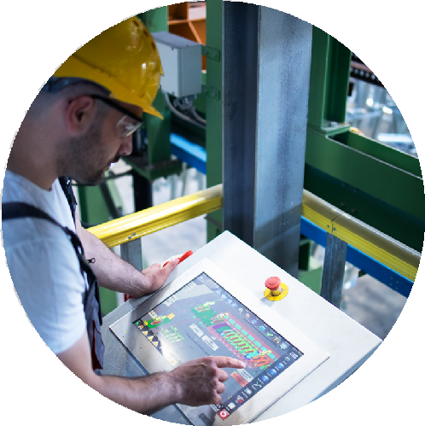
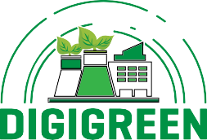
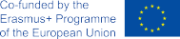
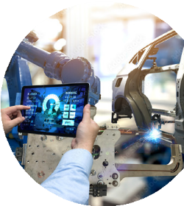
The European Commission's support for the production of this publication does not constitute an endorsement of the contents, which reflect the views only of the authors, and the Commission cannot be held responsible for any use which may be made of the information contained therein. ERASMUS+ KA2: 2021-1-RO01-KA220-VET-000028028

www.digigreen.erasmus.site

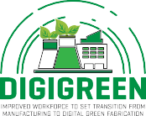
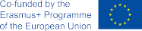
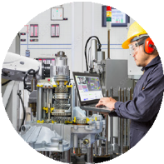
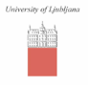
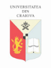

Pričakovani rezultati
Uskladitev znanj vključenih za prehod v digitalno in zeleno proizvodnjo;

Razvoj novega okvira usposabljanja in ocenjevanja za preusmeritev osebja iz tradicionalne proizvodnje v digitalno;

Vodnik z metodologijami za digitalno usposabljanje in ocenjevanje;

Nova zasnova okvira usposabljanja in ocenjevanja, smernica, ki jo bodo upoštevali vsi strokovnjaki iz industrije, ki sodelujejo pri preobrazbi svojega proizvodnega sistema v digitalno in zeleno proizvodnjo;

Digitalna orodja in podatki za usposabljanje in ocenjevanje;

E-knjiga v dveh delih:
V1 – Digitalna pismenost za učitelje, učence in osebe, ki zgodaj opustijo šolanje / Kako učiti najnovejše proizvodne tehnologije za digitalno in zeleno izdelavo.
V2 – Metodologije ocenjevanja, prilagojene za mikro-učenje in učenje s spletnimi seminarji.

Dogodki

Praktični seminarji DIGIGREEN

Digitalna orodja DIGIGREEN

DIGIGREEN iniciativa za spodbujanje Digitalne in Zelene proizvodnje

Zaključna evropska konferenca
www.digigreen.erasmus.site

Kdo pridobi

Učitelji/učenci, ki potrebujejo izboljšati svoje pedagoške sposobnosti za poučevanje v virtualnem učnem okolju in za poučevanje povezano z digitalnimi tehnologijami, ki bodo nadomestile konvencionalne tehnologije;

Osebe, ki želijo izboljšati svoje kompetence v digitalnih proizvodnih procesih;

Osebe, ki potrebujejo izboljšanje dostopa do trga dela z dodatnimi kompetencami;

Mladi, ki zgodaj prenehajo s šolanjem;

Strokovnjaki podjetij, ki se morajo soočiti s prehodom iz tradicionalne proizvodnje v digitalno in zeleno proizvodnjo.

Partnerji

Univerza v Craiovi
EWF Evropska zveza za Varjenje, Spajanje in Rezanje
Univerza v Lizboni
Univerza v Ljubljani
Romunsko združenje za varjenje
Danmar Computers

The European Commission's support for the production of this publication does not constitute an endorsement of the contents, which reflect the views only of the authors, and the Commission cannot be held responsible for any use which may be made of the information contained therein.
ERASMUS+ KA2: 2021-1-RO01-KA220-VET-000028028

